|  |  |  |  |
| --- | --- | --- | --- |
|  | Sí | No | A veces |
| Todos los miembros se han integrado al trabajo del grupo | X |  |  |
| Todos los miembros participan activamente | X |  |  |
| Todos los miembros respetan otras ideas aportadas | X |  |  |
| Todos los miembros participan en la elaboración del informe | X |  |  |
| Me he preocupado por realizar un trabajo cooperativo con mis compañeros | X |  |  |
| Señala si consideras que algún aspecto del trabajo en grupo no ha sido adecuado (puedes explicar el por qué en el siguiente apartado) |  |  |  |

**URL DEL SITIO WEB:** <https://www.agenciatributaria.es/AEAT.internet/Inicio.shtml>

**FECHA DE LA EVALUACIÓN:** **20/05/2020**

**1. Visibilidad y orientación inmediatas (Visibilidad del estado del sistema) Los usuarios deben estar informados acerca de su situación (ubicación y estado) y acerca de lo que sucede en todo momento en la página web.**

**a) Situación actual.**

**1.1. El propósito u objetivo de la página web es claro y obvio. Con un simple vistazo a la página se sabe qué pretende esta web y para qué sirve. En el caso de que existan varios objetivos, deberán estar relacionados con el objetivo o función global del sitio y guardan coherencia entre ellos.**

**Este punto quizás es uno de los más importante en nuestra opinión ya que creemos que es, lo que peor tiene la página de inicio y en general la web de la Agencia tributaria. Si que es verdad que cuando entramos, lo primero que nos llama la atención es el menú, donde podemos intuir los distintos objetivos que tiene la web. Pero, por otro lado, cuando intentamos focalizar un objetivo es prácticamente imposible, hay demasiada información en la página de inicio. En la esquina superior derecha encontramos una imagen que realmente es un link (cosa que no podemos intuir hasta que estas con el mouse encima de la imagen ) en la cual podemos acceder a la sede electrónica para realizar todos los trámites de manera online, sin embargo, arriba a la izquierda encontramos otra imagen, el cual, nos lleva hasta declaraciones modelos y formularios donde también podemos realizar trámites online como en el enlace de sede electrónica.**

**1.2. La página incluye de manera visible el título del sitio, de la sección, el título de la página o del paso (en un proceso).**

**A pesar de que la página de hacienda incluye un título de Agencia Tributaria, este podría ser más visible siendo un poco más grande ya que el menú principal tiene un tamaño parecido y es en lo que primero nos fijamos al entrar a dicha página.**

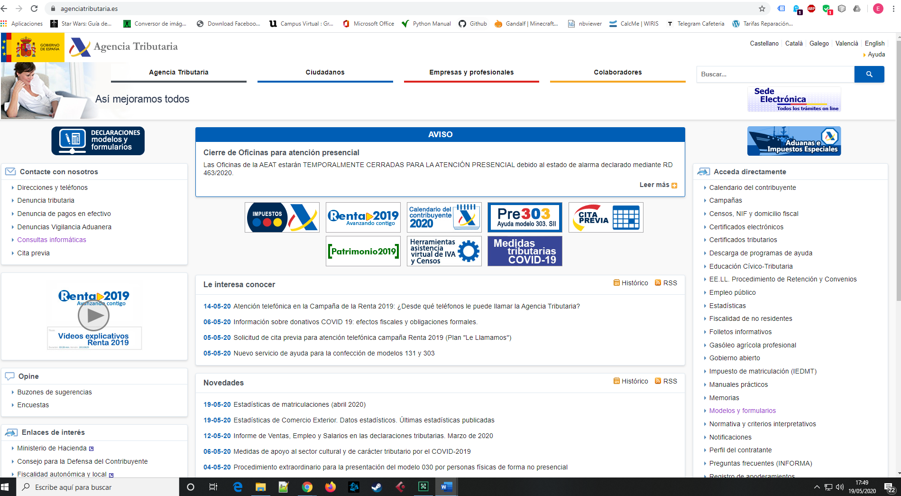

**En la imagen podemos apreciar, que dicho título es muy pequeño y lo primero en lo que nos fijamos es en el menú.**

**1.3. Existe un track o indicación de la ruta de la página (migas de pan, breadcrumb, hilo de Ariadna) en la estructura de la información del sitio.**

**Como podemos ver en la captura de pantalla anterior, en la página de Inicio, no hay como tal unas migas de pan que nos indiquen que nos encontramos en dicha sección ni tampoco hay un título donde ponga “Inicio” o algo que nos indique donde estamos. Cuando nos movemos a otras partes de la web de la Agencia Tributaria en algunos sitios si encontramos dichas migas de pan, y en otros no:**

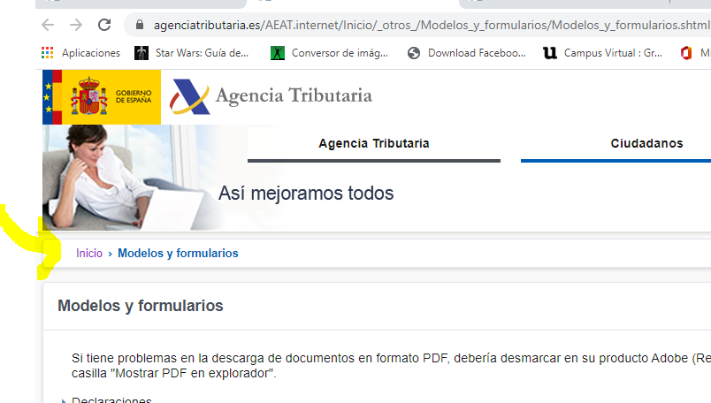

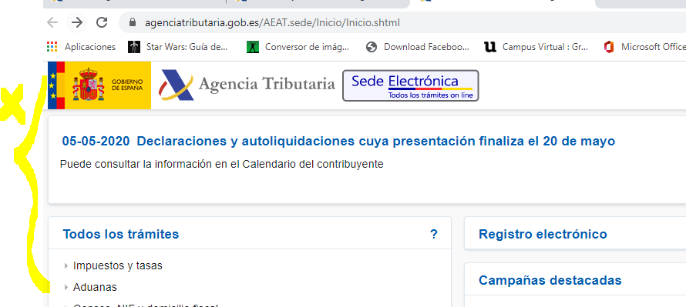

**b) Destinos posibles.**

**1.5. Los vínculos están claramente identificados.**

**Como hemos comentado al principio entre otras cosas, los vínculos no están claramente identificados, prácticamente todas las imágenes que tienen un link, ni si quiera tienen en la etiqueta <a/> de enlace el atributo title para poder poner un título identificativo que nos permita saber dónde estamos yendo o en la propia etiqueta <img/> el atributo alt que nos pueda orientar, incluso saber que esa imagen nos puede llevar a otra parte de la página de la Agencia Tributaria.**

**2. Adecuación al mundo, los objetos mentales del usuario y la lógic.a de la información (Correspondencia entre el sistema y el mundo real) El sitio web está adaptado al mundo real de los usuarios, su lenguaje, conocimientos, etc.**

**a) Lógica de la información.**

**2.1. La lógica de presentación de los contenidos es familiar o comprensible para el usuario.**

**Los contenidos no están presentados de una manera familiar, ya que como hemos comentado un poco más arriba, en la misma página de inicio aparece demasiada información y no es fácil encontrar lo que buscas. Hay como tres zonas, una central más grande y dos a los lados de esta, donde observamos distintas acciones que se pueden realizar (Contacte con nosotros, accede directamente, opine…), donde muchas de los enlaces que aparecen en algunas categorías como “Denuncia tributaria” que aparece dentro de “Contacte con nosotros” podría estar perfectamente en “Acceda directamente” o en “Enlaces de interés”.**

**2.3. Las metáforas e iconos que utiliza son comprensibles para el usuario y facilitan la interacción con la página.**

**Los iconos de la web de Agencia tributaria son muy poco comprensibles para un usuario y no facilitan la interacción con la página. Tenemos imágenes que con iconos o siglas sin un atributo alt en la imagen o title en el href de link que nos pueda hacer intuir donde nos lleva ese enlace y ni siquiera que esa imagen es un enlace hasta que no posicionamos el mouse sobre ella.**

**2.4. El nivel de conocimientos expuesto por la página coincide con el nivel del usuario.**

**Para muchas de las acciones el nivel de conocimientos expuesto por la página no coincide con un nivel medio del usuario. Hay muchos enlaces que simplemente son siglas, no está claro que un enlace es un enlace, se necesitan muchas veces conocimientos técnicos para saber que estamos buscando, por ejemplo, si nosotros hacemos clic en los enlaces de “Denuncia tributaria”, “Denuncia de pagos en efectivo” o “Denuncias Vigilancia Aduanera” en ningún sitio nos está indicando que podemos hacer ahí, nos redirecciona directamente a la página donde introducimos nuestro dni y los datos que nos solicita para realizar dicha denuncia, pero no sabemos que significa ni que podemos realizar en cada uno de los puntos anteriormente descrito.**

**2.6. La página usa el lenguaje del usuario con palabras, frases y conceptos que le son familiares. No utiliza jergas ni tecnicismos si no son absolutamente necesarios. El lenguaje debe ser claro, simple y con una sola idea por párrafo.**

**Aunque en algunos puntos de la página de inicio el lenguaje si es claro, en otros puntos no lo es, como por ejemplo todas las imágenes que son un link a otras partes de la web y en muchas no se puede intuir que estamos haciendo o que podemos hacer en ese sitio:**





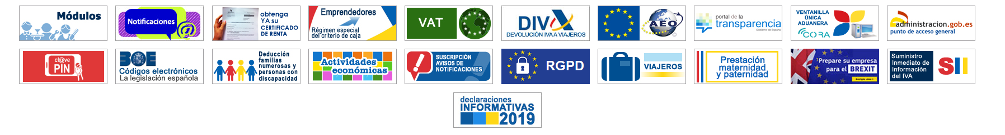

**2.7. La información esta estructurada con títulos, negritas, indentados y viñetas.**

**Si que es cierto que la información está estructurada con títulos, negritas o indentados pero como hemos comentado anteriormente el contenido dentro de estos títulos podría estar dentro de otros como los citados con anterioridad en el punto 2.4 .**

**2.8. El lenguaje y la disposición de la información es asequible y de lectura rápida para el usuario.**

**Demasiada información en la página de inicio, con contenidos que pueden estar agrupados en muchos de los otros títulos y con un necesario conocimiento de siglas y en general vocabulario técnico para saber que estamos viendo concretamente.**

**3. Reconocimiento más que memoria (El reconocimiento es mejor que el recuerdo) La página web se basa en el reconocimiento más que en el recuerdo para permitir al usuario interactuar con el sitio de manera fácil y productiva.**

**En la página de inicio de la Agencia Tributaria, la web no se caracteriza por una manera fácil de interactuar con ella, ni su información está organizada según una lógica reconocida y familiar para el usuario, ya que hay demasiada información y no está bien organizada, como hemos comentado anteriormente, hay categorías que podrían estar incluidas dentro de otras y viceversa, imágenes que realmente son enlaces a otros puntos de interés de la web y que hasta que no haces un onmouse sobre dicha imagen ni si quiera sabes que es un enlace a otro punto de la web. Como también hemos comentado con anterioridad, mismamente la imagen donde pone “Sede Electrónica” a simple vista nos puede parecer que nos encontramos en dicha sección y la realidad es que es un enlace para ir a la propia sede electrónica y realizar allí los trámites oportunos. No hay una jerarquía de la información por lo citado anteriormente y los iconos como también hemos dicho no son ni intuitivos, ni representativos de lo que hacen ni siquiera están bien organizados llegándonos a encontrar varios de ellos juntos y que no tienen ninguna relación como “Certificado de retenciones” al lado de los BOEs, RGPD, “ventanilla única aduanera” etc. (esta apreciación se puede observar en las capturas anteriormente expuestas de la web).**

**Por lo tanto, si dejásemos pasar un par de días y volviésemos a esta página de inicio nos costaría mucho volver a encontrar donde están los enlaces necesarios para navegar hacia el objetivo que queramos dentro de la web.**

**4. Control y libertad del usuario (Control y libertad del usuario) La página deposita el control en el usuario.**

**En la página de la Agencia Tributaria para realizar cualquier tipo de proceso administrativo el usuario tiene que estar dado de alta en el sistema de alguna de las formas posibles, ya sea mediante la clave pin, DNI electrónico, certificados digitales entre otros. Ningún proceso se puede realizar sin estar dado de alta en el sistema, solo consultar información y descargar modelos de formularios.**

**Por otro lado sí que es posible realizar procesos una vez dado de alta en el sistema y desconectarse o cancelar en medio del proceso, tampoco se inician de manera automática acciones que el usuario no ha ordenado explícitamente.**

**En cuanto a aumentar el tamaño de letra, en este caso es curioso, ya que yo dispongo de un monitor de 27 pulgadas y aumentándolo un 300% que se ajustaría a una especie de terminal móvil la página es casi más intuitiva y los iconos son más representativos de que pueden hacer algo o que son directamente enlaces a otras páginas de la web. Esto, va de la mano de redimensionar la web con distintas resoluciones, aunque bien es cierto que nos encontramos con código duplicado como el del menú que al hacerse responsive lo tenemos justo debajo del buscador y también lo tenemos en la famosa “hamburguesa” de Bootstrap que minimiza el menú:**

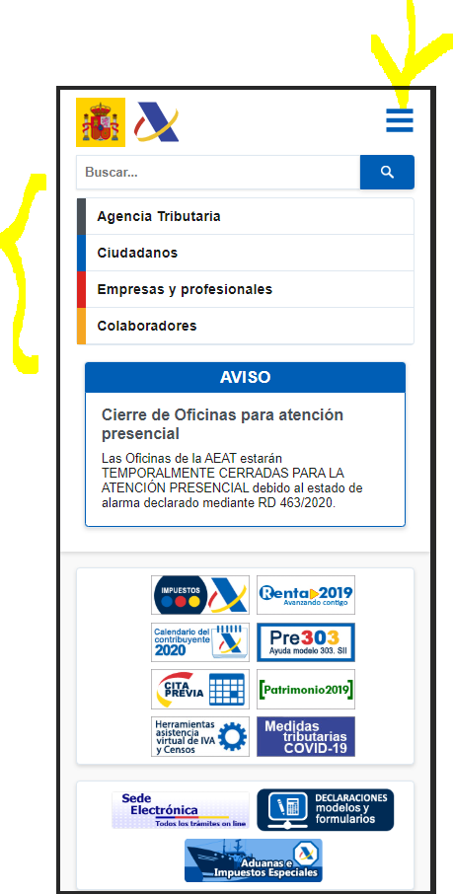

**5. Consistencia y Estándares (Consistencia y estándares) La página es consistente internamente y con los estándares externos. Los usuarios no han de preguntar si las diferentes palabras, situaciones o acciones significan lo mismo. En general se siguen las normas y convenciones de la plataforma sobre la que se esta implementando el sistema.**

**a) Consistencia.**

**En cuanto a la consistencia de la web de la Agencia Tributaria, nos encontramos que en la página de inicio, tenemos que muchos de los vínculos que son imágenes ni si quiera tienen un title o un alt que nos digan el título de la página a la que nos redirigen.**

**La información no está bien organizada como hemos citado anteriormente ya que muchos vínculos podrían estar en otros apartados de la web.**

**En general la información se expresa de la misma forma, en toda la web aunque es poco intuitiva y fácil para el usuario.**

**b) Estándares**

**Para esta parte de la evaluación heurística nos hemos apoyado en una herramienta online llamada powermapper y que al final de dicha evaluación aportaremos los resultados dados.**

**Gracias a esta herramienta hemos podido observar que varias partes de la web no siguen los estándares de la W3C HTML/XHTML. Aunque como hemos dicho, al final aportaremos los datos más concretos de la herramienta a continuación ponemos algunos interesantes:**

**1.- El atributo placeholder está solo permitido cuando el tipo del campo input es texto, buscador, url, teléfono,email, paswword o número:**

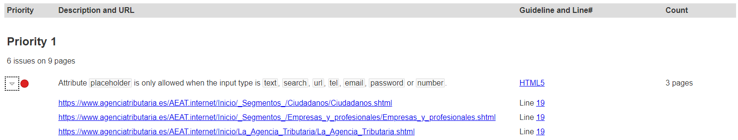

**2.- Para nosotros el más importante de todos, se han duplicado ID en varios sitios de la página:**

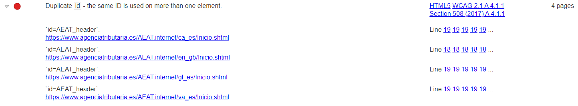

**3.- Faltan inicios de etiqueta de script “<script>” en hasta 5 páginas:**

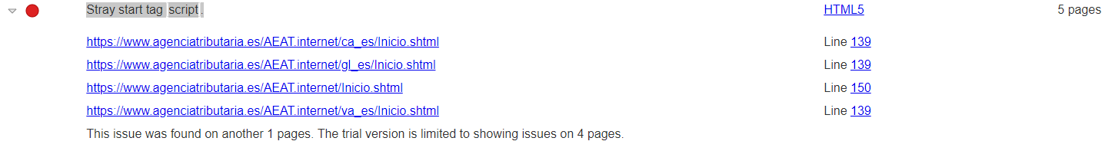

**6. Prevención de errores gracias a un diseño adecuado (Prevención de errores) El diseño de un sitio debe prevenir los errores de los usuarios antes de que se cometan.**

**En la página de inicio por ejemplo solo hay un campo para introducir una búsqueda que es el propio buscador y no aparece ningún tipo de información que nos diga a los usuarios como debemos introducir los datos para las búsquedas. Así como por ejemplo si queremos acceder al sistema para realizar cualquier trámite si introducimos nuestro dni con un guión nos dice que el DNI no es correcto, aunque el tratamiento de errores en este caso no es el más adecuado ya que nos debería de indicar en algún punto que el dni se debe introducir sin guiones y con letra. En cuanto a campos como el de fecha si que nos dice como debemos introducirla “dd-mm-aaaa”:**

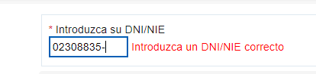

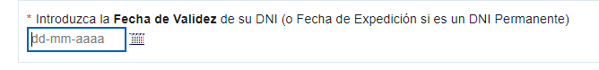

**7. Flexibilidad y eficiencia de uso (Flexibilidad y eficiencia de uso) La página facilita y optimiza el acceso de los usuarios cualesquiera que sean sus características.**

**La web de la Agencia Tributaria, es poco flexible y nada eficiente. Nos encontramos con páginas o procesos que requieren volver a escribir toda la información si hemos salido en mitad de dicho proceso. Por otro lado, una cantidad ingente de pasos o enlaces que seguir hasta otro determinado objetivo sin poder ponerlo en favoritos, y que esto nos simplifique la usabilidad de la web, por ejemplo:**

**Si queremos realizar la declaración de la renta mediante el modelo 100, deberemos ir a “Acceda directamente” -> ”Modelos y formularios” -> “Declaraciones” -> “Todas las Declaraciones” (si no sabes cuál de los otros 11 enlaces de tipos de Impuestos y declaraciones es el tuyo ) -> “Modelos 100 al 199” -> “Modelo 100” -> “Presentación electrónica de Renta a través de Sede electrónica” la cual ya, nos manda a la sede electrónica y ahí podemos empezar a identificarnos para poder realizar la declaración, cuando quizás lo más útil sería que en la propia pantalla de inicio de la web, en el apartado “Enlaces de Interés” tuviéramos la posibilidad de guardar directamente el enlace que nos lleva al modelo 100 para realizar nuestra declaración de la renta.**

**8. Información y diseño minimalista (Estética y diseño minimalista) La página Web evita toda información o gráfico irrelevante y sólo incluye la información necesaria. Cada unidad adicional de la información en un diálogo compite con las unidades relevantes de la información y disminuye su visibilidad relativa.**

**Como hemos comentado en apartados anteriores, en la página de inicio de la web de la Agencia Tributaria, la información que aparece demasiada información, muchos enlaces vídeos, avisos, secciones, imágenes que son links a otras partes de la web y no están organizadas por ningún tipo de jerarquía.**

**Existe información redundante ya que podemos realizar el mismo objetivo por distintas vías como por ejemplo la declaración de la renta.**

**El texto es complicado de hojear y existen más de 7 recursos gráficos sin títulos ni “alts” en las imágenes, que nos indiquen que podemos obtener de ellos.**

**9. Eficacia de los mensajes de error (Ayudar a los usuarios a reconocer, diagnosticar y recuperar los errores) Los mensajes de error ayudan a solucionar el problema.**

**Si nos centramos en formularios anteriormente descritos en esta evaluación, podemos observar que si existe un tratamiento de errores pero no es el más indicado ya que no precisa demasiado el tipo de error que se ha cometido (como por ejemplo, a la hroa de introducir el DNI). Pero si ya nos metemos por ejemplo, dentro de la declaración de la renta, los posibles errores que te pueden salir antes de presentarla, son poco legibles, con códigos de error que no aportan ningún significado al usuario, junto con un texto explicativo del error demasiado técnico para un usuario normal de esta aplicación.**

**10. Documentación de ayuda (Ayuda y documentación) La documentación de ayuda está adaptada a las necesidades de los usuarios.**

**En la página web de la Agencia Tributaria, encontramos en el footer de manera visible y fácil, varios enlaces de ayuda, entre ellos el propio enlace de “Ayuda” y también disponemos de un enlace denominado “Mapa web” que es bastante útil para hacerte una idea donde está cada apartado ya que esta página es muy grande y tiene formas diversas de llegar a un mismo objetivo.**

**Las carencias que tiene la ayuda que proporciona la web son heredadas de lo explicado anteriormente con más detenimiento. Al ser una página con mucho contenido , demasiada información y que en muchas ocasiones es necesario tener un nivel técnico por encima de la media de un usuario, podemos ver que en la ayuda pasa exactamente lo mismo. Nada más acceder a esta ayuda nos encontramos con 17 enlaces distintos y que están todos juntos sin agrupar por categorías o con una breve descripción que nos permita saber que vamos a encontrar al clicar en dichos enlaces.**

**Por otro lado, podemos observar que si queremos por ejemplo asistencia virtual nos encontramos con tres tipos de herramientas que no nos indican en ningún lado para que sirve cada una y como usarla. Además dichas herramientas, sus enlaces para acceder a ellas, tienen por título las siglas de lo que supuestamente hacen, para lo cual hay que tener un conocimiento técnico de las siglas. Así, si hacemos clic en la imagen de la página de Inicio que pone “Herramientas asistencia virtual de IVA y Censos”, nos aparecen tres enlaces:**

**“Herramientas SII” , “Herramientas IVA” , “Herramientas Censos”**

**Las cuales una vez hacemos clic en ellas nos lleva directamente al asistente virtual sin un documento de ayuda al funcionamiento o explicación de que clase de herramienta es.**

**Tampoco se observa un apartado de preguntas frecuentes, de forma visible y fácil de encontrar, ya que, si queremos acceder a este tipo de ayudas, primero deberemos irnos a “Ayuda”, una vez dentro seleccionar uno de los 17 temas propuestos para ayudas, y en alguno de ellos podemos encontrar dicho apartado de preguntas frecuentes.**

**Una solución sencilla a esto es poner, al lado de “Ayuda” en el footer un enlace a “Preguntas Frecuentes” y dichas preguntas que estuvieran organizadas y jerarquizadas según el tema al que se refiera, por ejemplo, un apartado de preguntas frecuentes para “Tipos de Certificados” y una vez que estás dentro de este subgénero de preguntas frecuentes tienes varias posibilidades “Certificado electrónico”, “Certificados Tributarios” etc.**

**Resultados al utilizar algunas herramientas para la ayuda de la evaluación:**

**Tawdis.net:**

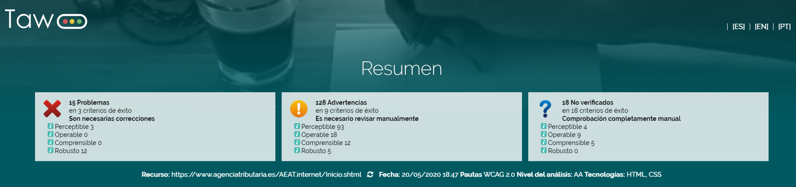

**Esta herramienta nos verifica de manera rápido tres tipos de problemáticas que encuentra en la web de la Agencia Tributaria y las cataloga en función de si son problemas, advertencias y no verificados. En este caso nos devuelve 5 problemas , 3 de carácter Perceptible y 12 de carácter Robusto. 128 Advertencias, 93 Perceptibles, 18 Operables, 12 Comprensibles y 5 Robustas. Y final mente 18 No verificados.**

**Al ser una herramienta gratuita, en este caso no nos proporciona mucha más información dentro de los errores o problemas encontrados.**

**Sin embargo, con esta otra herramienta llamada Powermapper nos hace un análisis bastante exhaustivo de toda la página web.**

**En ella encontramos resultados como por ejemplo, si la web utiliza estándares de HTML/XHTML o CSS:**

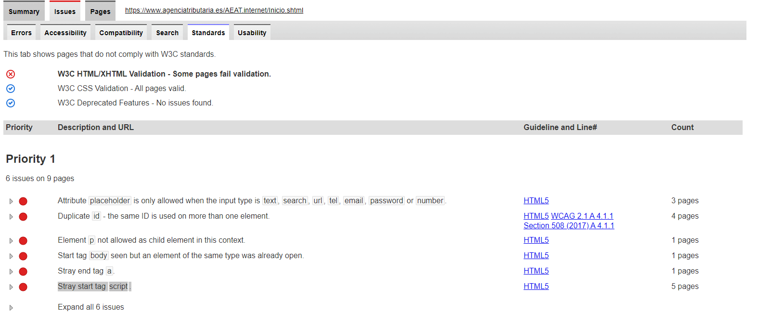

**Algunos bastante detallados como hemos podido comprobar en el apartado 5 b)estándares.**

**Esta pestaña muestra las infracciones de las pautas del motor de búsqueda y las páginas que no siguen las mejores prácticas de optimización de búsqueda:**

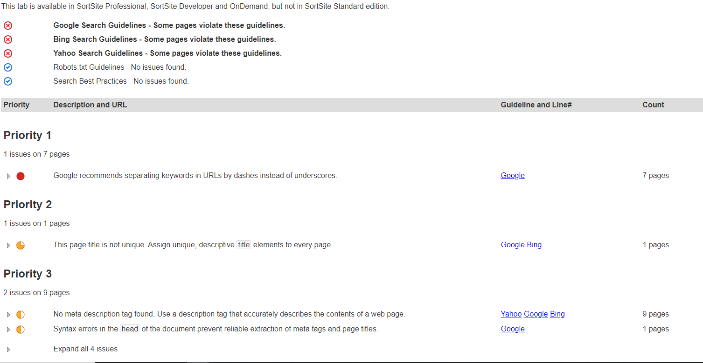

**Donde podemos encontrar en la Prioridad 1, que Google recomienda separar las palabras clave en las URL por guiones en lugar de guiones bajos:**

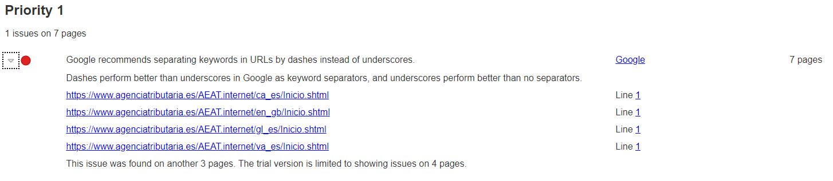

**En la prioridad 2 nos dice que el título de esta página no es único y deberíamos asignar títulos distintos y más descriptivos:**

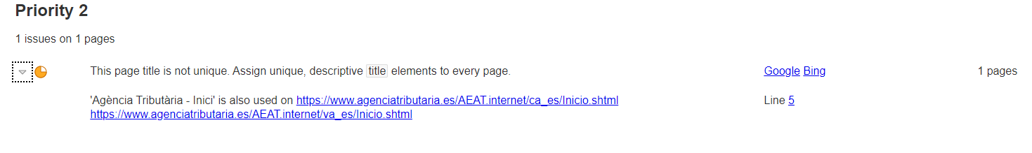

**URL DEL SITIO WEB:** <https://www.agenciatributaria.es/AEAT.internet/DFN_PD.shtml>

**FECHA DE LA EVALUACIÓN:** **21/05/2020**

1. **Visibilidad y orientación inmediatas (Visibilidad del estado del sistema)**

1.1 y 1.2 🗹 Propósito de la página está claro, ya que podemos ver que dispone de un título donde informa claramente de la gestión o gestiones que se pueden hacer

1.3 🗹 La página dispone de las migas de pan, en la que podemos tener una visión completa de la ubicación concreta de la gestión que queremos realizar

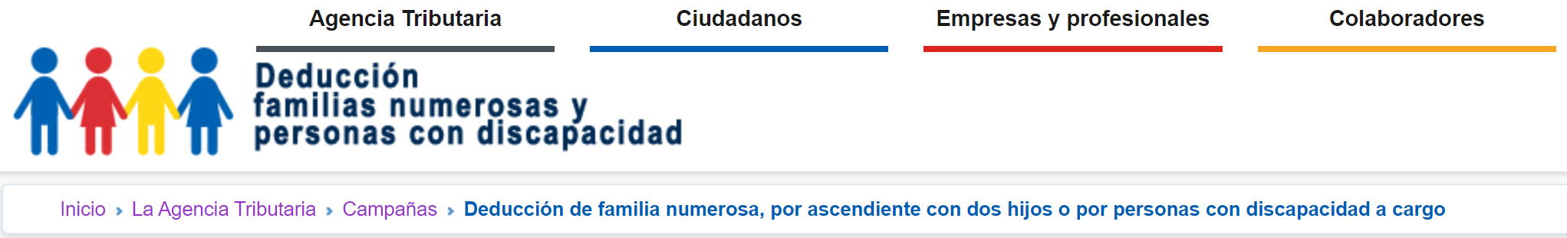

No obstante, en la página se pueden hacer diferentes trámites, (1.5 🗷) pero al usuario no se le da información clara sobre a qué corresponde cada gestión para todos aquellos usuarios que no estén familiarizados con la terminología de hacienda (1.7 🗷).

En la siguiente captura de pantalla vemos las tres opciones que nos da hacienda, pero sin más información aclaratoria:

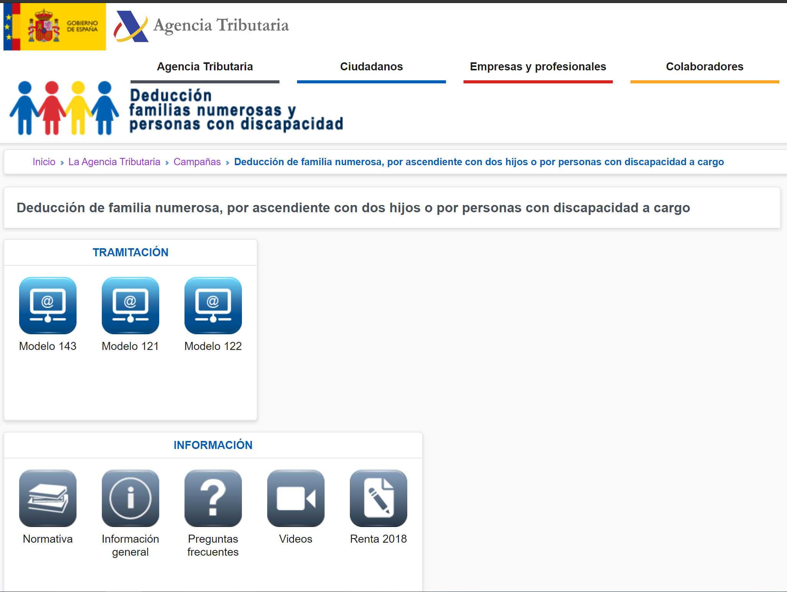

Para poder obtener información de cada modelo a cumplimentar, tenemos que irnos a la sección inferior, hacer click en Normativa, y nos lleva a la siguiente página donde se muestra:

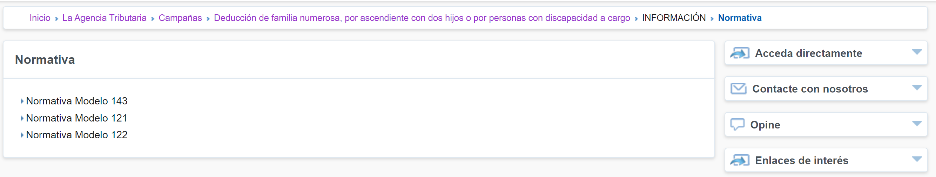

El siguiente paso, sería buscar entre las tres opciones, de nuevo sin información suficiente para saber donde hacer click, con lo que habrá que ir una por una, donde vemos que si hacemos click en la primera opción tenemos lo siguiente:

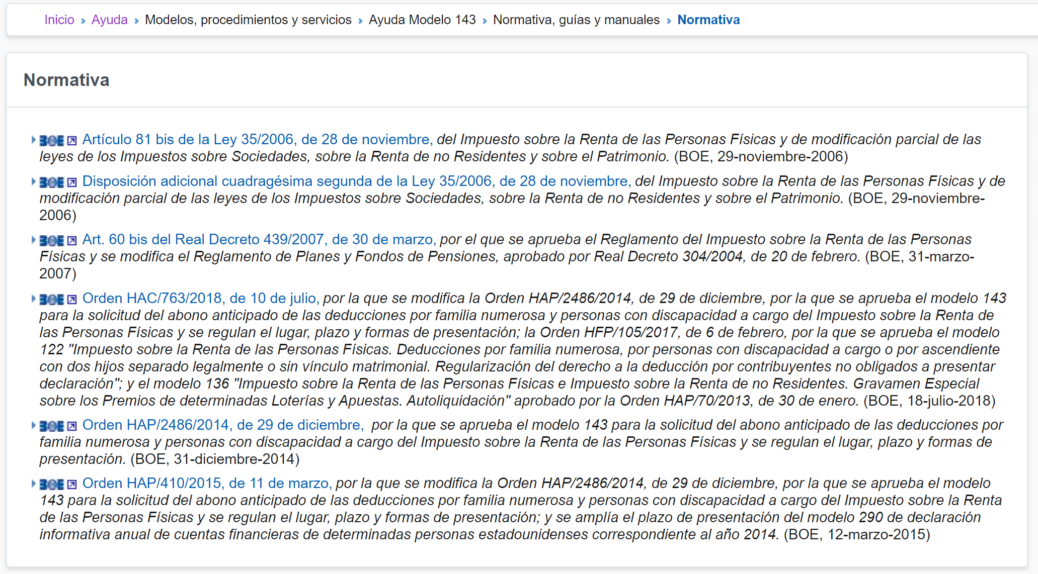

Es decir, artículos oficiales del BOE escrito en la jerga del gremio, la cual no es para nada entendible por el usuario medio (como yo)

1.6 🗹 Existe un buscador y funciona de manera efectiva

1. **Adecuación al mundo, los objetos mentales del usuario y la lógica de la información (Correspondencia entre el sistema y el mundo real)**

2.1 🗷 La lógica de la presentación de los contenidos no es familiar ni comprensible para el usuario

*Solución: añadir elementos que describan en lenguaje normal cada acción a realizar

2.2 🗷 En función de lo observado, las opciones están ordenadas siguiendo la forma de pensar de la organización y no del usuario.

*Solución: añadir textos más descriptivos en las acciones objeto de la página

2.3 🗹 Los iconos sí podrían estar de forma comprensible e identifican claramente las acciones que realizan cada uno de ellos.

2.4 🗹 El nivel de conocimientos de la página no coincide con el nivel del usuario

2.5 🗹 Los iconos que conviven en un mismo espacio guardan relación

2.6 🗷 La página no usa en su totalidad lenguaje del usuario, si no jergas del gremio

*Solución: adición de descripciones claras de cada tipo de trámite

2.7 🗷 Información estructurada a simple vista (código HTML mal estructurado)

*Solución: estructuración de forma correcta el estándar HTML

2.8 🗷 La disposición de la información sí es asequible para el usuario, pero el lenguaje no del todo

*Solución: adición de comentarios en lenguaje natural

2.9 🗹 La estructura y presentación de la información no necesita explicaciones

2.10 🗹 Textos y enunciados en forma afirmativa

2.11 🗷 No todos los botones tienen etiquetas específicas

*Solución: adición de textos alternativos al pasar el ratón por encima de ellos

2.12 🗹 Lenguaje de forma directa

1. **Reconocimiento más que memoria (El reconocimiento es mejor que el recuerdo)**

3.1 🗷 Es necesario recordar información de otras páginas para poder interactuar con las acciones mostradas en los botones de las gestiones a realizar

*Solución: adición de textos descriptivos para cada botón de acción objeto de la página

3.2 🗷 No es fácil reencontrar la información a simple vista, ya que se usan tecnicismos, pero el buscador funciona de forma correcta

*Solución: estructuración de la información relacionada de una forma más adecuada a los modelos mentales de los usuarios no expertos en la materia

3.4 🗹 La página permite ver y seleccionar

3.5 3.6 🗹 La información está organizada según una lógica reconocida. Arriba acciones y abajo información, aunque el diseño se pueda hacer estéticamente hablando más atractivo y centrado

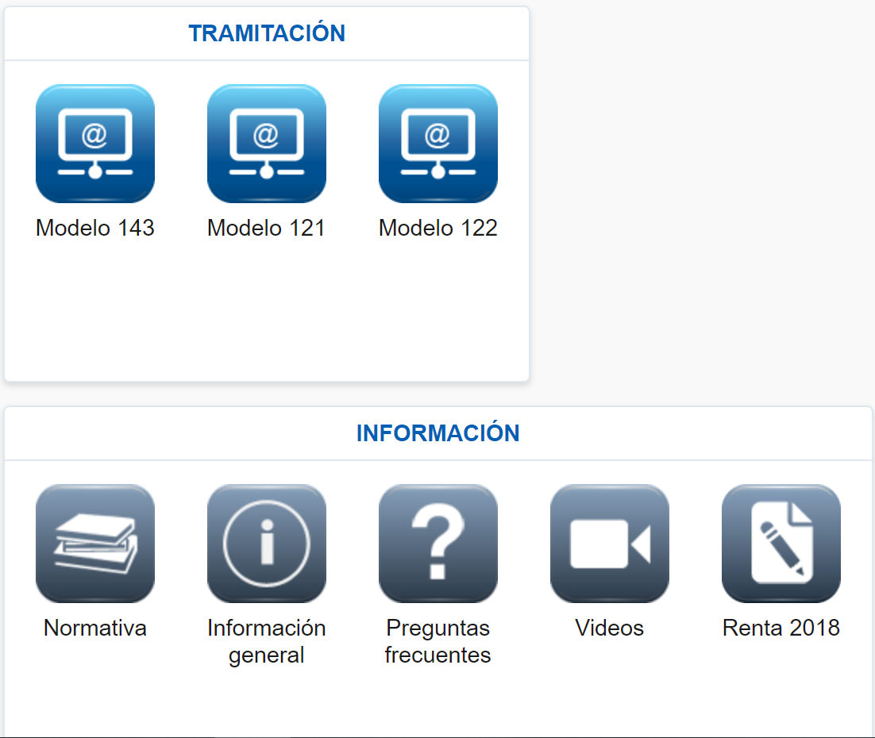

3.7🗹 Los iconos guardan relación con los contenidos asociados

1. **Control y libertad del usuario (Control y libertad del usuario)**

4.3 🗹 Existe una correcta salida de la página

4.4 🗹 No se inician acciones de manera automática

4.5 🗷 No es posible aumentar o disminuir el tamaño de la letra

*Solución: adición de esta capacidad

4.6 🗹 El sitio se visualiza correctamente con distintas resoluciones, e incluso con distintos tipos de dispositivos (responsive)

4.7 🗹 La página no integra tecnologías que requieran versiones actualizadas o plugins externos

1. **Consistencia y Estándares (Consistencia y estándares)**

5.1 🗷 No en todos los casos existen etiquetas a los vínculos

*Solución: adición de descripciones al pasar el cursor por encima de los botones de acción

5.2 🗹 Las mismas acciones llevan a los mismos resultados

5.3 🗹 Los mismos elementos son iguales en toda la página, pero no en todo el sitio

5.4 🗹 La misma información se muestra de la misma forma en esta página, pero no en el resto del sitio

5.5 🗷 La información está organizada en esta página, pero no se muestra igual en cada página del sitio

*Solución: guardar un estándar de diseño en todo el sitio web

5.6 🗷 La página no usa estándares de forma correcta. Se ha realizado un análisis de la página con la herramienta TAWdis, y en el resultado del análisis aparecen alertas en el uso de etiquetas y demás elementos de HTML)

*Solución: revisión del código y completar de forma correcta el estándar HTML

5.8 🗷 Las áreas de navegación no guardan completamente los estándares comunes del mercado

*Solución: revisión del diseño de los elementos de navegación, quitando elementos cosméticos que no aportan ningún valor

1. **Prevención de errores gracias a un diseño adecuado (Prevención de errores)**

6.1 🗹 Este punto se cumple porque no es necesario introducir ninguna información

6.2 🗹 Este punto no aplica en esta página, pero sí se cumple en posteriores que es necesario introducir información

1. **Flexibilidad y eficiencia de uso (Flexibilidad y eficiencia de uso)**

7.1 🗹 La página no requiere reescribir texto

7.2 🗹 El buscador permite búsquedas por varios criterios

7.3 🗹 Es posible repetir una acción de manera sencilla

7.4 🗷 No permite personalizar acciones frecuentes

*Solución: en esta página puede que no sea necesario añadir solución a este punto

7.5 🗹 Se utiliza un diseño que se adapta a las diferentes resoluciones posibles.

1. **Información y diseño minimalista (Estética y diseño minimalista)**

8.1 🗹 En esta página en concreto (pero no en todo el site), la información visible es la única esencial para realizar la acción.

8.2 🗹 No existe redundancia en la página

8.3 🗹 La información es corta, concisa y precisa

8.4 🗷 Existen elementos que se pueden confundir, debido a que tienen el mismo icono y no muestran más allá del tecnicismo de la jerga

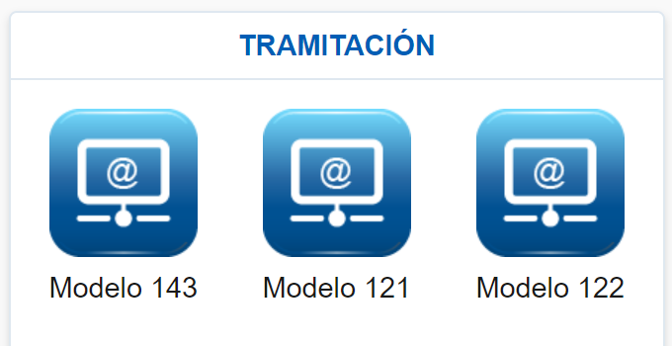

*Solución: cambio del icono, cambio del texto asociado, adición de un texto descriptivo al pasar el cursor. Cambio de este diseño por uno de texto con hipervínculos

8.5 🗹 Texto fácil de ojear con frases no muy largas

8.6 🗹 Fuentes legibles y tamaño adecuado (bajo mi punto de vista)

8.7 🗹 Fuentes con suficiente contraste con el fondo, excepto cuando ya han sido previamente pulsadas



8.8 🗷 Existen más de 7 recursos gráficos

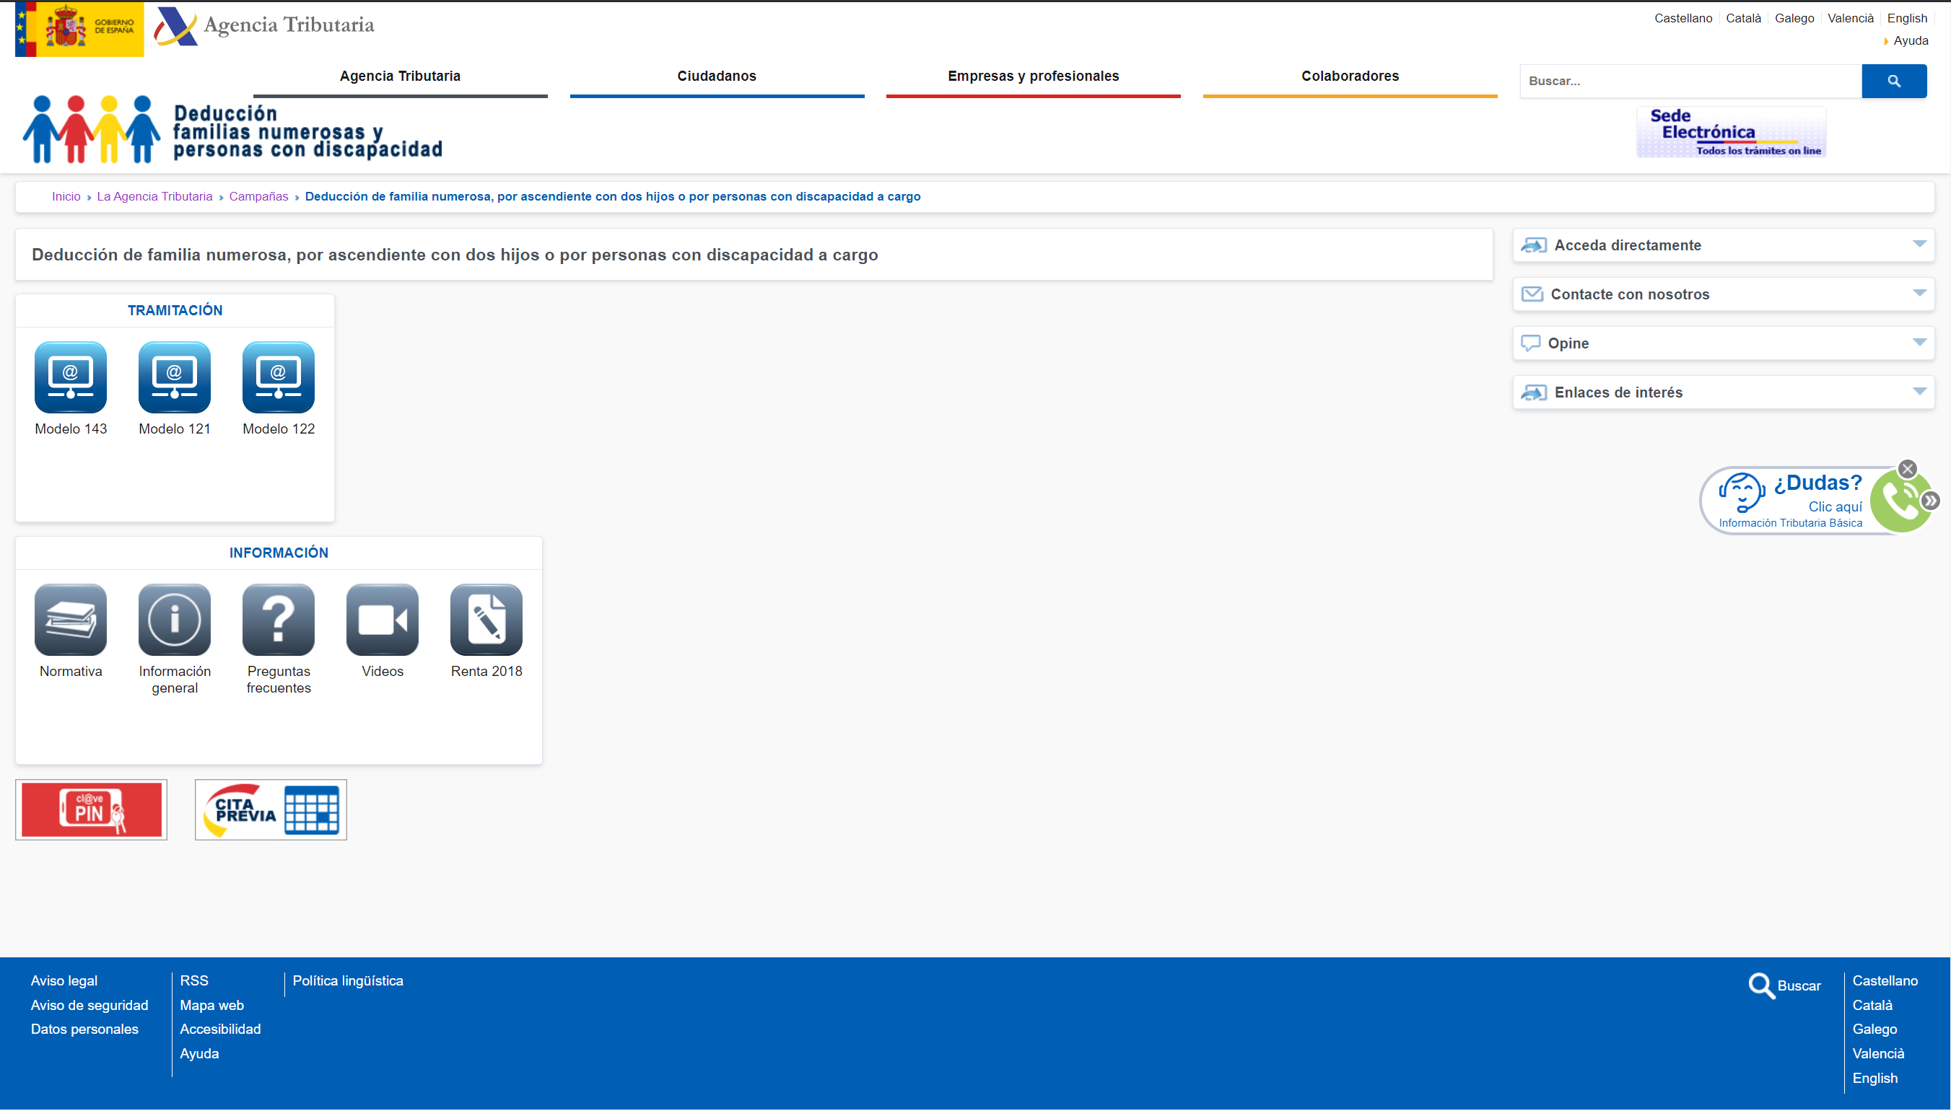

1. **Eficacia de los mensajes de error (Ayudar a los usuarios a reconocer, diagnosticar y recuperar los errores)**

9.1 9.2 9.3 🗹 En esta página no aplica esta sección, ya que no da lugar a errores de ejecución ni de comprensión

1. **Documentación de ayuda (Ayuda y documentación)**

10.1 🗹 Existe información de ayuda

10.2

10.2.1 🗹 Visible y fácil de encontrar

10.2.2 🗷 No es sensible al contexto

*Solución: revisión de la información de ayuda, ya que contiene infinidad de tecnicismos, e incluso artículos del BOE, para nada ilustrativos

10.2.3 🗷 No está del todo adaptada a las necesidades del usuario

*Solución: lo mismo que en punto de arriba. Demasiados tecnicismos

10.2.4 🗷 No está orientada a los objetivos del usuario

*Solución: lo mismo que en punto de arriba. Demasiados tecnicismos

10.2.5 🗹 Si dispone de un apartado de preguntas frecuentes

10.2.7 🗷 La ayuda no utiliza ejemplos

*Solución: la ayuda no es descriptiva en la mayoría de los casos, o esta información está muy escondida en el apartado de ayuda

10.2.8 🗷 La ayuda no utiliza explicaciones cortas

*Solución: tal y como se ha comentado antes, los textos de la ayuda son demasiado complejos y con estructura difícil de entender

*Hay que comentar que la página dispone de un bot al que se le pueden hacer consultas, lo cual ayuda un poco a resolver galimatías

**Escaneo de la página con la herramienta PowerMapper**

Estándares de código

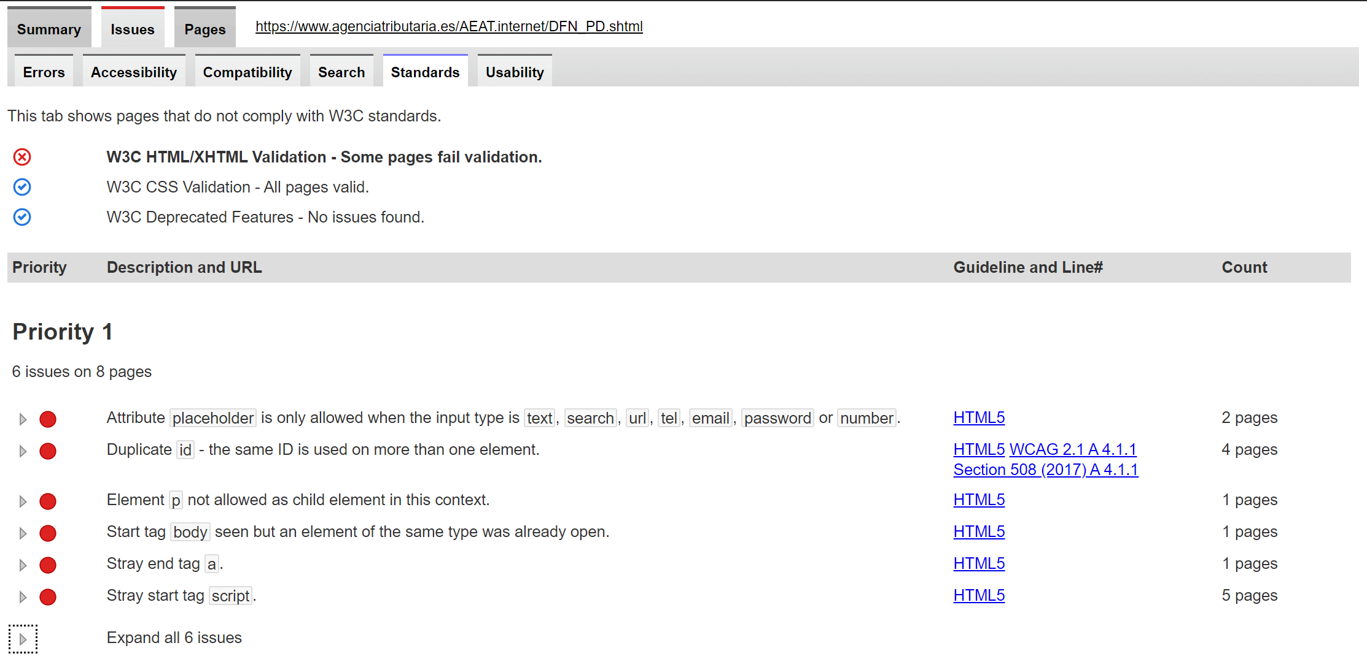

Análisis de usabilidad

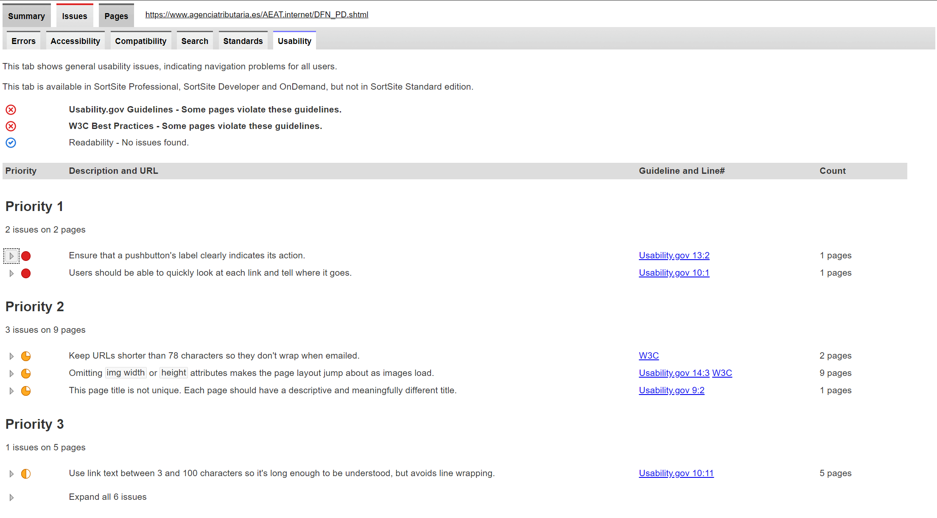

**Escaneo con TAWdis**

